مدرسة البيان الابتدائية –رهط
الاسم: ___________ التاريخ:__________
ء
ب
ت
ث
ج
ح
خ
د
ذ
ر
ز
س
ش
ص
ض
ط
ظ
ع
غ
ف
ق
ك
ل
م
ن
هـ
و
ا
ي

أُرْبُط الْمَقاطِعَ لِتَحصُل على كَلِمَة صَحيحَة:
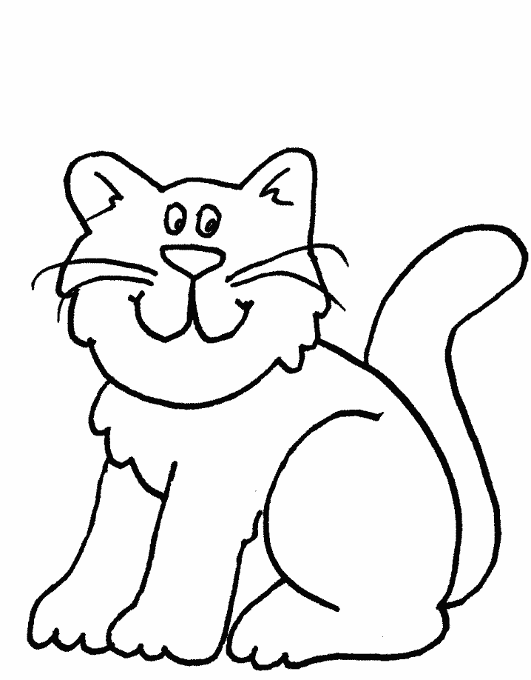
غَ – ضِ - بَ = __________
فَ - رِ – حَ - ةً =________
جَ - مي – لًا = ________
شا – رِ - بُ = ________
جَرْ - رَتْ – هُ = _________
ذَ – هَـ - بَ = __________
صَ – دي – قٌ = _________
يَ – دَ – ها = ___________
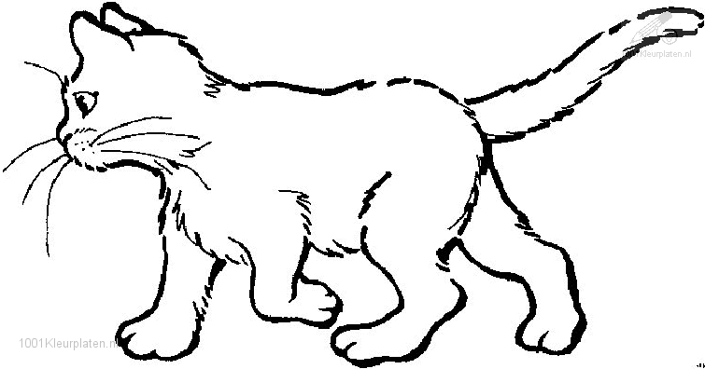
خَ - مَ – شَ = _________
عا - دَتْ = ____________
حَ - مَ – لَ = _________
جَ - لَ – سَ = _________
تَبْ - كي =

